Федеральное государственное образовательное бюджетное

учреждение высшего образования

**«Финансовый университет при Правительстве Российской Федерации»**

**(Финансовый университет)**

Колледж информатики и программирования

**ОТЧЁТ**

**По лабораторной работе**

**№12**

Студент: Чичерина Наталья Евгеньевна

Дисциплина: Инфокоммуникационные системы и сети

Группы: 3ПКС-420

Преподаватель

Сибирев И.В.

Оценка за работу :_______

**Москва – 2023 г.**

**Цель работы:** изучить назначение IP-адресов и правила их формирования.

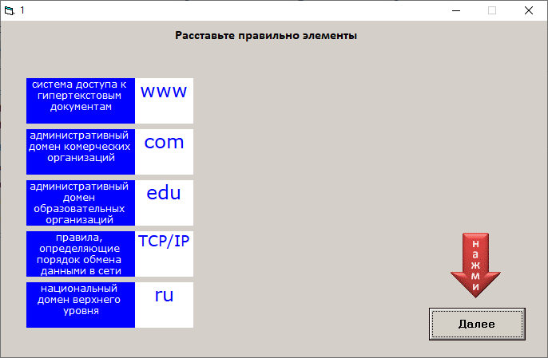

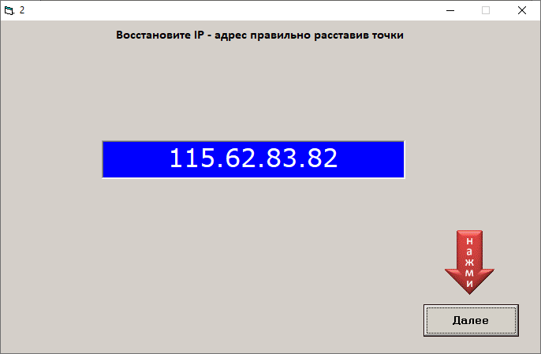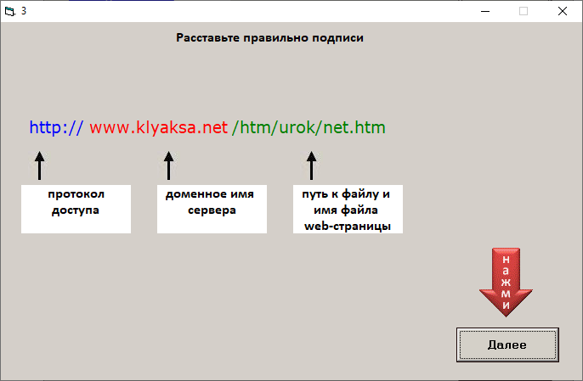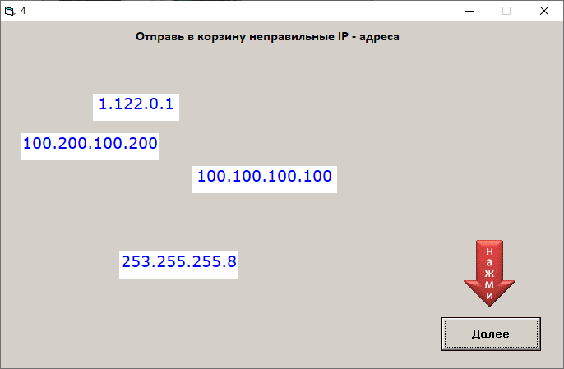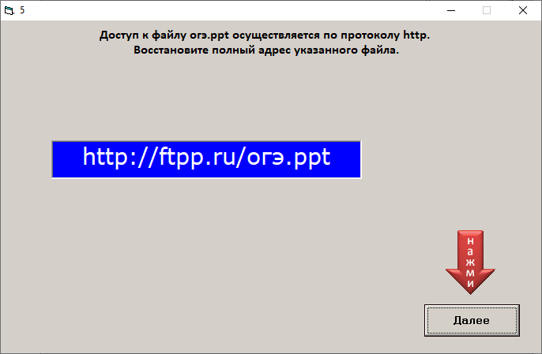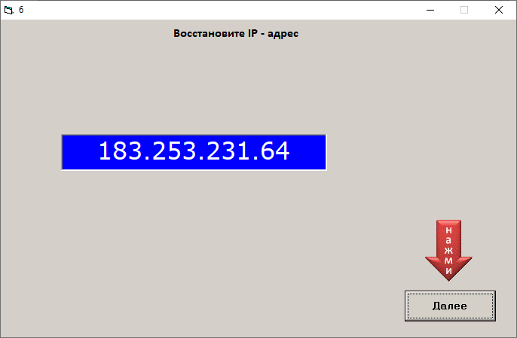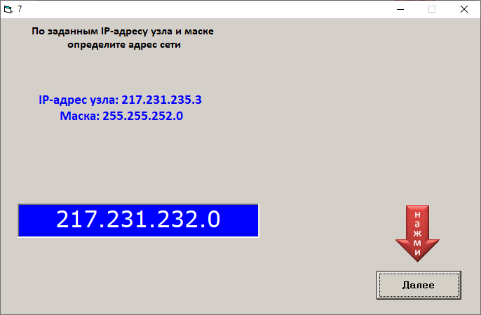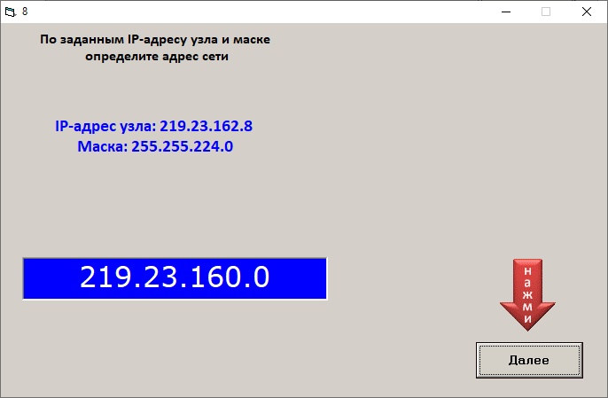

**Вывод:** я изучил назначение IP-адресов и правила их формирования.